# Kawasan perairan Dungun, Kemaman lubuk sotong.

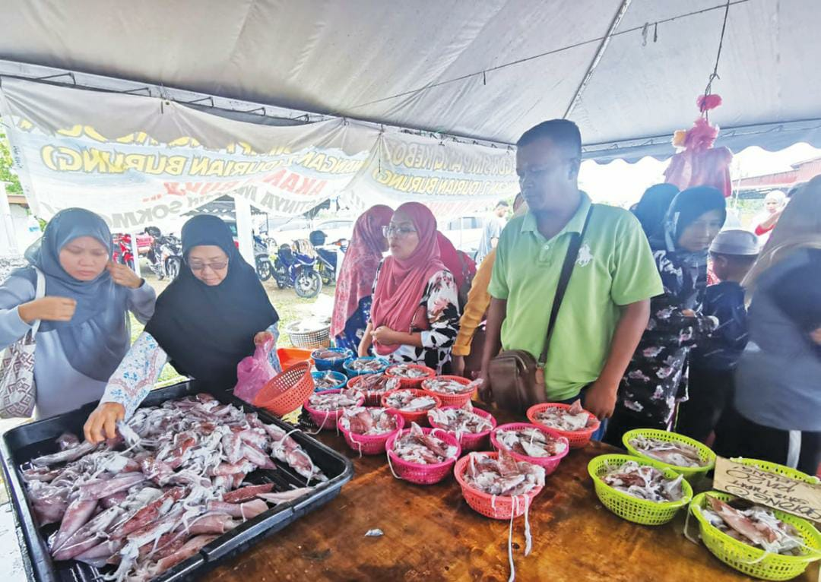

ORANG ramai memilih sotong segar yang dijual di Kuala Terengganu. – UTUSAN/KAMALIZA KAMARUDDIN

* Oleh KAMALIZA KAMARUDDIN
* 15 Jun 2023, 8:30 am

KUALA TERENGGANU: Hasil tangkapan sotong yang luar biasa di perairan Kemaman dan Dungun pada tahun ini disebabkan kawasan tersebut kurang pencerobohan peralatan perikanan yang dilarang oleh kerajaan.

Pensyarah Kanan Bidang Teknologi Alatan Perikanan dan Ekologi Perikanan, Universiti Malaysia Terengganu (UMT), Dr. Mohd. Fazrul Hisam Abd. Aziz berkata, ini kerana perairan di dua daerah tersebut memiliki banyak kawasan berbatu yang terselamat daripada ancaman pukat tunda.

Menurutnya, kawasan berbatu secara tidak langsung mewujudkan ekosistem dasar laut yang sangat sihat serta daya tarikan untuk menjadi ‘lubuk sotong’.

“Faktor pertama ialah habitat yang masih tidak tercemar dan kedua makanan yang banyak untuk keperluan sotong berada di kawasan tersebut menyebabkan tangkapan agak luar biasa kali ini.

“Ia menjadi lokasi pilihan sotong untuk membiak, kerana ekosistem dasar laut yang sihat dengan terumbu karang yang banyak boleh melindungi telur yang dihasilkan spesies haiwan marin itu.

“Berbeza dengan kawasan lain seperti perairan Marang, Kuala Terengganu dan Setiu yang sering menjadi lokasi mencandat sotong sebelum ini, tekanan seumpama itu tidak berlaku di Kemaman dan Dungun menjadikan dua lokasi itu mempunyai banyak ‘lubuk sotong’ yang menjadi buruan ramai,” katanya ketika dihubungi Utusan Malaysia di sini.

Baru-baru ini tular di media sosial, tangkapan sotong yang banyak di Dungun dan Kemaman dan situasi itu agak luar biasa berbanding tangkapan di daerah lain.

Ini menyebabkan ramai pengusaha bot meraih rezeki berganda kerana pelancong dari luar berminat menyewa bot mereka untuk mencandat sotong.